“考勤管理”主要包括公司内部员工的上下班登记和请假申请。在“考勤管理”中，用户可以查看到所有用户的出勤信息。
考勤管理功能导航
普通用户的功能导航
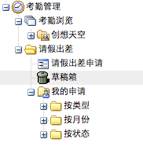
考勤记录员的功能导航
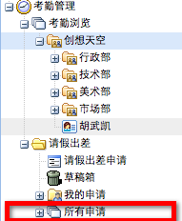
考勤管理员的功能导航
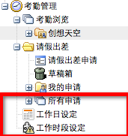
考勤浏览
“考勤浏览”以月历的方式，显示用户的出勤情况。在“考勤浏览”视图中，系统将根据工作时段设定的时间，计算出用户上下班是否迟到或早退，并以不同的颜色来做区分。
考勤记录员或者考勤管理员为系统用户登记出勤情况。点击按钮，系统弹出窗口如下：
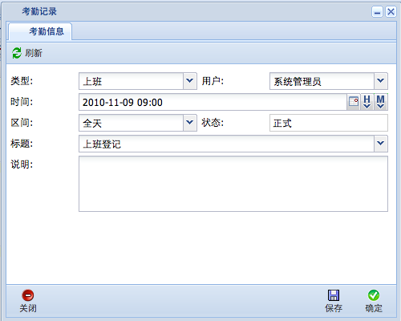
请假出差－请假出差申请
双击功能导航中的“请假出差申请”，系统弹出窗口如下：
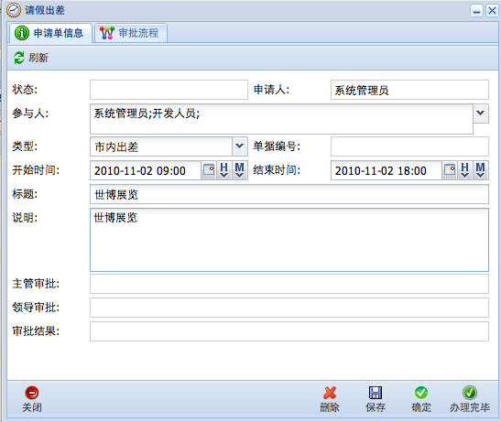
输入标题，时间，类型等信息，点击“保存” 按钮，请示报告将保存到“草稿箱”中。点击“办理完毕”按钮，请示报告提交给领导进行审批。
请假出差——草稿箱
显示已起草好还尚未提交给领导审核的请假出差申请。
请假出差——我的申请
显示您起草并已提交的请假出差申请。在导航中可按类型，状态和月份查看请假出差申请。
请假出差——所有申请
显示您能查看到的所有请假出差申请。在导航中可按类型，状态、月份和用户查看请假出差申请。
请假出差——工作日设定
“工作日设定”的视图，是以月历的方式显示工作日和休息日的。工作日设定时，先选择要设定工作日的月份，然后点击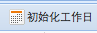按钮。系统将把该月下的周一至周五设定为工作日，周六和周日设定为休息日。您再根据实际情况进行调整。选择要更改设置的日期，点击按钮或按钮。
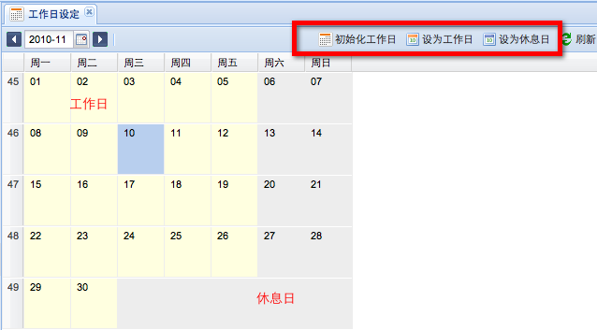
请假出差——工作时段设定
双击功能导航中的“工作时段设定”，系统弹出窗口如下：
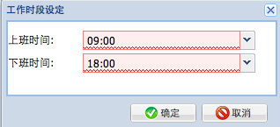
设置上、下班时间，点击“确定”按钮完成工作时段的设定。默认工作时段是早9：00到下午18：00。

请假出差的审批流程
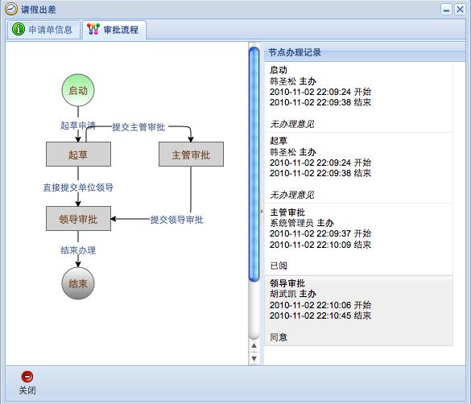

A：普通用户；B：A用户所在部门的部门领导；C：公司领导
起草：
A用户登录系统，通过导航菜单创建请假出差申请，点击“办理完毕”按钮，系统弹出 “流程办理向导”窗口，选择“提交部门主管”，点击下一步。系统将计算出您所在部门的主管领导B到“智能流转”下，选择B用户，点击“下一步”，确认后点击“完成”。请示报告将提交到“主管审批”处，由用户B进行办理。
主管审批：
B用户登录系统，在待办中打开“请假出差”进行办理。在“主管审批”结点，B用户输入主管审批意见，点击“办理完毕”提交到“公司领导审批”，由用户C进行办理。
领导审批：
C用户登录系统，在待办中打开“请示报告”进行办理。在“领导审批”结点，C用户输入领导审批意见，输入审批结果。点击“办理完毕”结束请假出差的流程。

